Глава управы района встретился с жителями
20.04.2015
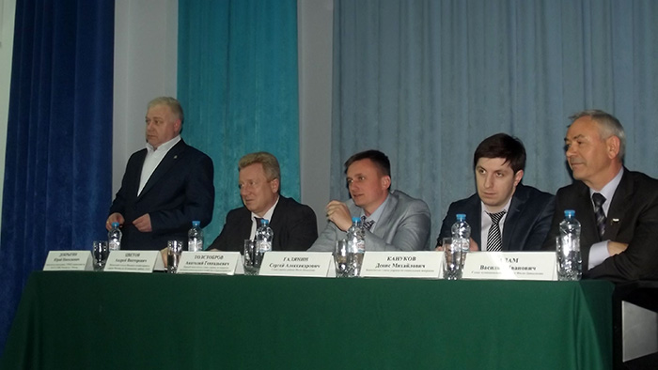

15 апреля в школе № 2101 «Филевский образовательный центр» состоялась очередная встреча главы управы района Фили-Давыдково Сергея Александровича Галянина с населением. Разговор шел о весенней призывной компании 2015 года, а также о программе комплексного благоустройства района.
На встрече присутствовал начальник отдела военного комиссариата г.Москвы по Кунцевскому району ЗАО Андрей Викторович Цветов. Он напомнил, что весенняя призывная компания стартовала 1 апреля.
Молодым людям, еще не служившим в армии, начали разносить повестки. Учащиеся получают отсрочку, люди, имеющие определенные заболевания – соответствующую отметку в воинском билете. «Произошли изменения в законодательстве в 2014 году. На госслужбу не берут без отметки из военкомата. Многие студенты берут академический отпуск, уходят в армию, потом доучиваются и идут работать», - сообщил Цветов. По его словам, 95% призывников из Москвы служат в Центральном Федеральном округе.
Вторым пунктом повестки дня был доклад о программе комплексного благоустройства территории района. Его представил первый заместитель главы управы Фили-Давыдково по вопросам жилищно-коммунального хозяйства и благоустройства Анатолий Геннадьевич Толстобров.
В этом году планируется полностью обустроить 4 двора, в том числе - одну детскую площадку. На эти цели выделено почти 3 млн. рублей. Предусмотрено обновление асфальтового покрытия, газонов, установка малых архитектурных форм, новых бордюров, парковой мебели. Критерии выбора подлежащих благоустройству дворовых территорий – обращения граждан.
В трех детских образовательных учреждениях района отремонтируют детские площадки. В 6 многоквартирных домах предстоит выборочный ремонт - будут обновлены системы горячего и холодного водоснабжения, кровли и т.д. Запланировано также привести в порядок 86 подъездов.
Новую жизнь получит народный сквер на пересечении улиц Герасима Курина и Кастанаевской. Работы начнутся раньше, а 25 апреля на этой площадке пройдет городской субботник, на который приглашаются все жители Фили-Давыдково. Как пообещал глава управы Сергей Александрович Галянин, инвентарем обеспечат всех. Он также проинформировал горожан о том, как идет благоустройство двух других зон отдыха - Давыдковского микропарка и «Долины реки Сетунь».
На встрече москвичи интересовались конкретными адресами проведения ремонтов, вносили предложения по благоустройству различных улиц и дворов.
Оксана Олейникова

Адрес страницы: http://fili-davydkovo.mos.ru/presscenter/news/detail/1757299.html
Управа района Фили-Давыдково города Москвы

